

毕业设计（论文）开题报告
（含文献综述、外文翻译）



题 目 易换小程序设计与实现

姓 名 孙祎捷

学 号 31501080

专业班级 计算机1501班

所在学院 计算学院

指导教师（职称） 霍梅梅（副教授）

二○一八 年 十二 月 三十一 日

毕业设计（论文）

开 题 报 告

（包括选题的意义、可行性分析、研究的内容、研究方法、
拟解决的关键问题、预期结果、研究进度计划等）

选题的背景和意义
随着现代信息技术的发展和普及，互联网上的商品交易已经非常普遍，基础环境的成熟与需求欲望的增长推动电子商务与商务网站建设的不断发展[1]。

1.1 选题的背景
由中国电子商务研究中心2018 年 9 月发布的《2018 年（上）中国B2B电子商务市场数据监测报告》显示，2018 年上半年中国电子商务交易规模已达 11.2万亿元，同比增长14.2%。在经济发展总体放缓的大背景下，国家围绕着供给侧改革及“互联网+”推出了系列相关政策，成为B2B电商发展的契机[2]。另据2015年由全球著名市场调研公司尼尔森公司发布的《尼尔森中国电子商务行业发展“杭州指数”白皮书》显示，18-35岁年龄段的网购群体占据了总网购人数的69%，本科及以上教育程度的网购群体比例达到了79% [3]。这说明了在网购人群中接受过高等教育的青年群体是网购的主力群体。而在这一主体中有相当大一部分是目前的在校大学生。
对于现在的很多在校大学生来说，其购买能力相较之前已经有了很大的提高，能够比较随心地购买自己喜欢的商品。随着各类电商平台的迅速发展，大学生在购物过程中也导致了较多盲目消费、冲动消费的现象。购买商品后不久便闲置，但商品并没有失去它本身的价值，全部丢弃处理会造成较大的浪费，而通过进行跳蚤市场的二手交易可以缓解因非理性消费带来的浪费。对于一些经济水平有限的学生来说，也能够以较低廉的价格买到心仪的商品。而随着可持续发展和绿色发展观念的不断深入，大学生节约资源的意识也在不断提高，环保观念的流行使大学生购买二手商品成为越来越常态化的事情。
以跳蚤市场为代表的二手交易方式不仅有助于大学生培养勤俭节约的意识、发扬艰苦奋斗的优良传统，而且有助于引导大学生理性消费、帮助大学生树立自主创业观念、促进校园文化和谐发展，因此在校园内较受推崇，成为了校园文化的重要组成部分。跳蚤市场作为高校内的一种新的经济现象，具有其他市场所没有的特点，如市场主体稳定性、商品廉价性、商品比例变动性以及“地摊式”经营主导性[4]。由于交易对象以学生为主，使得交易商品种类存在着明显的“学生”特点，具体表现在：书籍、资料在总交易额中占了很大的比重，所售商品主要以实用化的小商品为主[5]。该市场的发展潜力是很大的。
传统的跳蚤市场，一般一年进行一次，主要在毕业季展开，其交易商品种类繁多，但持续时间较短暂，不能得到很大的交易量和物品的选择。购买者在短期内无法快速定位到自己需要的商品，很大程度上降低了交易的效率。而“互联网＋”形式的二手商品交易平台的出现，保证了二手商品信息的流通性，大大提高了二手商品交易率。
从TalkingData（国内领先的独立第三方移动数据服务平台）推出的《场景+链接，数据视角下的小程序浪潮》即2018微信小程序调查报告来看，自2017年1月9日微信小程序正式上线后，微信不断的开放平台能力，极有耐心地在为小程序逐步加温。在争议与关注中，小程序在2018年年初做到了日活1.7亿、月活4.3亿，参与开发者100多万[6]。小程序无需安装，它“用完即走”的理念能够满足用户需求且节省手机内存。相较于传统网站和App形式，微信小程序以微信为载体构搭建的二手交易平台具有很大的潜在市场覆盖范围，可以在很大程度上克服时间和空间的限制，提高二手商品交易的效率[7]。

1.2 国内外研究现状
随着计算机技术和网络技术的迅猛发展，人们的生活被各种网络服务所包围。网上购物早已融入了人们的日常生活，与传统购物方式相比，网上购物可随时进行，更加方便又充满乐趣，于是电子商务开始流行起来。
目前，鉴于电子商务对经济增长巨大推动作用，许多国家大力促进电子商务在国民经济各领域的应用。美国在电子商务技术、社会法律和市场效应方面均处于领先地位，有著名的购物网站Amazon、eBay等。欧洲的电子商务虽起步晚于美国，但其发展势头非常迅猛，通过出台《欧盟电子商务动议》，开放电信市场，推动电子欧洲计划等不断发展电子商务。国外的电子商务系统发展已相对完善，但大多数系统忽略了二手商品交易市场这个独特的环境。由于二手商品交易应用的商务模式还处于探索阶段，因此二手商品交易方面的电子商务真正成熟发展的还不多。
电子商务在我国的起步较晚，但发展速度非常快。当电子商务的概念导入国内市场后，被复制和模仿的速度也很快，二手商品交易网站如雨后春笋般发展起来，如中国二手交易网、58同城、爱回收（电子设备回收平台）、安居客(二手房房产软件)等。比较完备的二手交易平台主要是以交易大件物品或价值较为高昂的商品（如名牌包包、珠宝、电子产品等）为主。但就校园二手商品交易平台而言却极其的少。因此校园里二手物品的处理方式大多还停留在传统的方式——举办跳蚤市场、摆设摊位。

1.3 发展趋势
随着信息技术发展，网络营销的交易方式也逐渐融入跳蚤市场。如阿里巴巴旗下品牌“闲鱼”就是做的比较好的二手商品交易平台。而“闲鱼”是面向全社会的平台，交易往往是“远距离”的，因此需要寄送从而产生商品运送费，而对于学生来说，购买和处理二手商品主要还是因为廉价和便利，多余的快递费会打消很多的交易念头。目前在各大校园内并没有很好的符合校园特点的网上交易平台，大学生大多还是通过借助QQ、微信、微博、贴吧这些网络聊天交友平台发布一些自己需要的商品以及想要转让的二手商品，在校园内或附近寻找卖（买）家，交易方式一般也是线上达成协议，线下“一手交钱一手交货”的方式[8]。虽然这种方式较传统的跳蚤市场更具有灵活性，但是网络营销的交易方式还有待完善，需要建立一个更完善的校园交易平台，只有这样才能更好地满足广大学生的需求。

2．研究的基本内容
本课题拟设计一个基于微信小程序的校园二手物品交易平台。应用具有登录功能，用户使用微信账号可以直接授权登录程序，并自动用微信名称注册账号，后期可以进行资料的修改。登录成功后应用自动定位学校。登录用户能够在平台上借助商品分类和搜索框快速搜索自己需要的物品，排名规则可以选择同校优先，信誉优先等；也可在系统推荐的热门商品里选择所需（以同校优先）。同时用户也能发布出售信息与收购信息。这样既可当买家又可当卖家，满足多样的需求。

2.1 基本框架
应用包括以下几个模块：
- 首页显示：主要包含商品分类选择，搜索商品功能，商品轮播展示，最新发布商品列表等；
- 商品发布和招募：用户可作为卖家发布闲置的物品信息，也可发布想要收购的物品信息。发布的信息可在个人中心浏览和修改。
- 用户留言以及聊天室：买家可在浏览商品时留言，或是在聊天室与卖家进行关于商品的交流。
- 个人中心：记录用户信息以及用户的收购和发布情况。

2.2 研究的重点和难点
研究的重点主要是商品的排名规则、热门商品的推荐算法以及用户交流区的设计。由于是面向校园的二手物品交易平台，商品要保持同校优先的原则，当然用户也可发现附近其他学校发布的商品。用户与商家的交流区须设计得美观、便捷，如交易方式、时间的快捷设置等，借此方便用户进行交易，从而提高二手商品交易成功率。

2.3 拟解决的关键问题
拟解决的关键问题有：（1）商品排名以同校、信誉为主；（2）热门商品推荐以点击率和点赞率等进行排序；（3）交流区精心设计，方便买家与卖家良好的沟通；（4）了解和学习小程序开发框架。

3．研究的方法及措施
采用问卷法调查校园内较热门的商品分类以及学生对二手商品交易的接受程度，完善用户需求。采用软件工程-瀑布模型法进行系统的开发：分析需求、系统设计、开发、测试（简化瀑布模型中的文档书写部分）。
使用微信开发者工具。微信开发者工具是为了帮助开发者简单和高效地开发和调试微信小程序，是微信团队在原有的公众号网页调试工具的基础上，推出的全新的微信开发者工具，集成了公众号网页调试和小程序调试两种开发模式。在该开发工具是含有自身的一套框架与设计UI标准，能够较好的便利于各个喜欢Web开发设计的人员。
小程序开发框架的目标是通过尽可能简单、高效的方式让开发者可以在微信中开发具有原生 APP 体验的服务。框架提供了自己的视图层描述语言 WXML 和 WXSS，以及基于 JavaScript 的逻辑层框架，并在视图层与逻辑层间提供了数据传输和事件系统，让开发者能够专注于数据与逻辑。框架的核心是一个响应的数据绑定系统。框架可以让数据与视图非常简单地保持同步。当做数据修改的时候，只需要在逻辑层修改数据，视图层就会做相应的更新。
微信小程序开发提供了一个 JSON 数据库，顾名思义，数据库中的每条记录都是一个 JSON 格式的对象。一个数据库可以有多个集合（相当于关系型数据中的表），集合可看做一个 JSON 数组，数组中的每个对象就是一条记录，记录的格式是 JSON 对象。关系型数据库和 JSON 数据库的概念对应关系如下表：
表1.1 关系型数据库和 JSON 数据库的概念对应关系
关系型 | 文档型
数据库 database | 数据库 database
表 table | 集合 collection
行 row | 记录 record/doc
列 column | 字段 field

大数据市场爆炸导致大型公司需要能够有效地存储和处理大量数据的数据库。鉴于此背景，传统的关系型数据库存在一些限制，因为它们优先考虑读写操作的强一致性而不是高可用性和水平扩展性，从而更好地处理增加的数据量。为应对关系型数据库的限制而出现的一系列新型数据库系统称为NoSQL数据库。基本上说，它们避免了传统ACID属性进行事务管理的开销，相反，提供了最终的数据一致性，强可用性和灵活性。NoSQL数据库的一个共性特征是它们是无模式的，即它们允许在不事先了解其结构的情况下存储数据。无模式的数据库避免了具有多个属性的记录问题，如果它们不统一，则没有值，允许每个记录仅包含必要的内容[9]。微信小程序开发平台提供的数据库能够很好的满足开发者的需求。

4．预期研究成果
实现便利学生使用的校园二手商品交易平台，买家和卖家双方基于C2C模式完成自主交易。采用优质的商品推荐及排序算法，帮助用户更快找到心仪商品。

5．研究工作进度计划
第七学期第1-8周：查阅文献。
第七学期第9-12周：文献综述和外文翻译。
第七学期第12-15周：开题报告。
第七学期第16周-第八学期第9周：设计和开发。
第八学期第10-12周：撰写毕业设计论文。
第八学期第13-14周：论文的答辩与修改。

毕业设计（论文）

文 献 综 述

（包括国内外现状、研究方向、进展情况、存在问题、参考依据等）

易换小程序设计与实现

1. 国内外研究现状
目前，鉴于电子商务对经济增长巨大推动作用，许多国家大力促进电子商务在国民经济各领域的应用。美国在电子商务技术、社会法律和市场效应方面均处于领先地位，有著名的购物网站Amazon、eBay等。欧洲的电子商务虽起步晚于美国，但其发展势头非常迅猛，通过出台《欧盟电子商务动议》，开放电信市场，推动电子欧洲计划等不断发展电子商务。国外的电子商务系统发展已相对完善，但大多数系统忽略了二手商品交易市场这个独特的环境。由于二手商品交易应用的商务模式还处于探索阶段，因此二手商品交易方面的电子商务真正成熟发展的还不多。
电子商务在我国的起步较晚，但发展速度非常快。当电子商务的概念导入国内市场后，被复制和模仿的速度也很快，二手商品交易网站如雨后春笋般发展起来，如中国二手交易网、58同城、爱回收（电子设备回收平台）、安居客(二手房房产软件)等。
中国互联网经济研究院公布的数据显示，截至2017年底，我国闲置物品交易规模已达5000亿元，并以每年30％以上的速度增长。全球领先的新经济行业数据挖掘和分析机构iiMedia Research(艾媒咨询)权威发布的《2018上半年中国在线二手交易市场监测报告》显示，2017年中国在线二手交易用户规模已达0.76亿人，增长率为55.1％。预计2018年用户规模将超过1亿人，增长势头将持续强劲。艾媒咨询分析师认为，随着产品周期变短和人们购买能力增强，社会上闲置物品逐渐增加，人们对在线二手交易的需求会逐渐增大[10]。移动端的出现使二手交易具备便捷性与跨地域性，给国内用户创造进行二手交易的条件。
比较完备的二手交易平台主要是以交易大件物品或价值较为高昂的商品（如名牌包包、珠宝首饰、电子产品等）为主，但就校园二手商品交易平台而言却极其的少。因此校园里二手物品的处理方式大多还停留在传统的方式——举办跳蚤市场、爱心捐赠等。
在校园二手商品交易中，不得不提及二手书籍的交易。从全球来看，二手书籍的循环利用率已经得到了很大的发展。美、德、日等国家的二手书籍利用率高达百分之六十，而我国却不足百分之六，这不仅浪费了大量资源，对环境也是极大的破坏。现在网上已经存在一些关于二手书开放的平台，如当当网的二手书专区等。但这些都不是专门针对二手书开放的平台，并且里面收藏的内容并不能很好地满足在校大学生的需求。

2．研究方向
构建新型的 O2O 营销模式的大学校园二手交易平台必定是校园二手交易市场发展的趋势，它可以完善传统二手交易市场的不足与缺陷，很大程度上扩大了校园二手交易市场的经营范围，给二手商品信息提供了更加广阔的展示空间，同时规范了交易的流程，满足大学生的需求，充分发挥了信息网络的优势，使大学生可以将闲置的物品转让给有需要的人使用，从而达到商品使用价值的最大化[8]。
腾讯发布的微信数据报告指出，2017年全球共有8.89亿月活用微信户，而新兴的公众号平台拥有1000万个，这个数字还在每年增加，并且在2018年春节，微信全球月活跃用户数首次突破十亿，用户黏性上升，重度用户显著增长。微信现在作为移动终端的典型代表，使用人数在最近的几年内急剧增长，势头很猛[11]。由此可见，微信的影响力绝对不容小觑。以微信为载体，搭建的二手交易平台将具有很大的潜在市场覆盖范围。
通过这种微信平台与二手交易市场相结合，有以下几方面突出优势：（1）不需要特殊的场地和专门的时间进行二手买卖，便可以随时随地线上淘商品，交易频率和交易效率大大提高；（2）运营成本和交易成本较低，微信软件上各功能的使用是免费使用的；（3）不需要为这种交易额外注册新的账号，只用自己的微信号绑定即可，省去了不必要的麻烦，较易接受；（4）与传统二手交易市场相比，微信二手平台更加规范合理，物品不受场地限制而更加丰富多样，使资源利用效率也大大提升[12]。这些对学生来讲，都具有强大的吸引力。

3．进展情况
目前，国内的校园二手交易系统根据其提供的服务来看大致可分为两种：一种是仅提供发布二手商品信息的平台，大多是区域性的网站，这些网站只提供给用户发布二手信息的平台，但不参与到买卖双方的交易中，这样的交易方式相对稳妥。另一种方式就是专门的二手商品交易网站，在这样的网站上进行交易，由于交易保障系统不够完善，存在着一定的安全隐患，因此可能给买家甚至卖家带来损失。
JavaScript是提供动态网站的语言，使网站主动与用户通信。JavaScript在今天的Web应用程序中作为客户端脚本语言以及在服务器端使用。JavaScript语言支持模型-视图-控制器（MVC）体系结构。该体系结构维护可读代码并清晰地分离程序代码的各个部分[13]。基于JavaScript技术，出现了许多热门的框架。在选择合适的开发框架时，要考虑各方面的因素。影响框架选择的因素很多，主要是需要知道Web应用程序结构以及应该从框架中获得什么样的帮助。微信提供的小程序开发框架的目标是通过尽可能简单、高效的方式让开发者可以在微信中开发具有原生 APP 体验的服务。框架提供了自己的视图层描述语言 WXML 和 WXSS，以及基于 JavaScript 的逻辑层框架，并在视图层与逻辑层间提供了数据传输和事件系统，让开发者能够专注于数据与逻辑。开发者需要理解和掌握整个框架，合理使用框架，通过组合基础组件，创建出强大的微信小程序。

4．存在问题
当前，仍有很大一部分大学生的二手商品交易观念薄弱，导致二手交易在学校的普及度不高。首先，大学生还没有养成物品循环利用的意识，习惯造成浪费；其次，充足的生活费导致许多学生没有考虑通过二手商品交易来获取生活补贴。这阻碍了大学生进行二手商品交易的主动性，使得二手商品交易市场一直得不到实质性的发展。而学校作为大学生行为的引导者，需要对学生加强引导。为积极响应绿色发展、循环发展、低碳发展的理念，学校要加强对学生的宣传教育，通过讲座、宣讲会、举办活动等方式，让循环利用观念深入人心，让更多的大学生能主动对二手商品进行回收与利用，减少浪费[14]。
另一方面许多现存的二手商品交易平台，尚没有健全的网络交易体系，二手商品质量无法保证，容易导致个人利益受损，于是一部分人还是更愿意花多一点的钱购买全新商品。二手商品的质量问题的有效监控，对交易平台的正常运营起到了非常关键的作用，因此平台需要加强二手商品交易平台的体系建设，特别是信用制度建设。 通过交易中买卖方信誉评价的方式来为质量把关，这可以通过参与交易学生的反馈来实现 , 这样可以建立起市场监督机制，避免消费者受质量问题的困扰，减少参与交易同学的后顾之忧[15]。

参考文献（含开题报告和文献综述）
［1］穆华.大学生二手商品交易平台调查分析[J].合作经济与科技, 2017(6):122-123.
［2］中国电子商务研究中心. 2018年（上）中国B2B电子商务市场数据监测报告[R].浙江杭州, 2018.
［3］尼尔森公司.尼尔森中国电子商务行业发展“杭州指数”白皮书[R]. 浙江杭州, 2015.
［4］余箭, 高素勤, 盛亚丹. 高校跳蚤市场的发展现状研究与实践[A]. 经济研究导刊，2014, 22: 80.
［5］苑亚坤. 校园交易网络平台探究[J] .科技创业月刊, 2016(07), 25: 27.
［6］TalkingData.2018小程序洞察报告[R].北京.2018.
［7］曲宁,吴渊.微信二手交易平台在高校中的应用及前景分析[A].轻工科技,2018(03).
［8］王昊.大学校园二手商品交易市场的探讨[J].中国市场,2016(18):30-31.
［9］A. A. Frozza, R. d. S. Mello and F. d. S. d. Costa. An Approach for Schema Extraction of JSON and Extended JSON Document Collections[C]. 2018 IEEE International Conference on Information Reuse and Integration (IRI), 2018, pp:356-363.
［10］艾媒咨询. 2018上半年中国在线二手交易市场监测报告[R].广东. 2018.
［11］杨平,陈晓涛.基于微信公众平台的校园二手交易平台设计[A].电子商务, 2018,10:95-96.
［12］王祎,曹天歌,敖丽平.校园跳蚤市场微信平台案例研究[J]. 中国市场.2017,1:110-111.
［13］S. Delcev and D. Draskovic. Modern JavaScript frameworks: A Survey Study[C]. 2018 Zooming Innovation in Consumer Technologies Conference (ZINC), 2018, pp:106-109.
［14］杨娇.大学校园二手商品交易市场存在的问题及对策[J].科技创业月刊,2018,31(2):57-60.
［15］李娜 . 高校微信二手交易平台构建研究——以齐鲁医药学院为例 [J]. 教育现代化，2017，4（32）:348-349.

毕业设计（论文）

译文及原稿

译文题目 现代JavaScript框架-调查研究
原稿题目 Modern JavaScript frameworks: A Survey Study
原稿出处 S. Delcev and D. Draskovic. Modern JavaScript frameworks: A Survey Study[C]. 2018 Zooming Innovation in Consumer Technologies Conference (ZINC), 2018, pp:106-109.

现代JavaScript框架：调查研究

摘要：随着Web的日益普及，一些新的Web技术应运而生，与HTML相比，作为静态编程语言引入Web应用程序。JavaScript是提供动态网站的语言，该网站主动与用户通信。JavaScript在今天的Web应用程序中作为客户端脚本语言以及在服务器端使用。JavaScript语言支持模型-视图-控制器（MVC）体系结构。该体系结构维护可读代码并清晰地分离程序代码的各个部分。本研究的主题是对比流行的JavaScript框架： AngularJS，Ember，Knockout，Backbone。所有四个框架都是基于MVC或类似的架构。在本文中，将介绍每个框架的优缺点、对应用程序速度的影响、测试这些JS应用程序的方法以及提升代码安全性的方式。

- 绪论
已经实现为桌面独立的应用程序越来越多地转向Web和移动平台。出于这种需要，已经开发了许多新的客户端-服务器、移动技术和框架，并且设计模式也积极地被使用。用于改进Web应用程序的最流行的体系结构包括：模型视图控制器（MVC），模型视图展示器（MVP），模型视图ViewModel（MVVM）和许多其他结构。
这个研究的目的在于提出四种流行的JavaScript框架——AngularJS、Ember、Knockout和Backbone，以展示他们的优缺点，根据某些标准进行侧面对侧面分析，并总结分析。
第二章简要介绍了每个框架，第三章、第四章和第五章提供了每个框架的比较概述及优缺点。在最后给出结论。

- 流行的JavaScript框架
本章简要概述了所要分析的框架。
A. AngularJS
AngularJS是一个前端Web应用程序框架，它的第一个版本是由Google在2010年设计的，目前活跃的版本是从2018年开始的1.7版本。AngularJS是MEAN堆栈的一部分，由 MongoDB数据库、Express.js应用程序服务器框架、AngulJS和Node.js组成，作为服务器运行时的环境。
它基于MV*（Model View Whatever）架构，与MVC架构略有不同。在MVC中，我们区分负责数据管理的模型组件，负责向用户显示数据的视图组件，以及控制模型和视图之间的交互并表示应用程序的业务逻辑的控制器组件。而在MV*体系结构中，连接模型和视图的内容并不相关，但重要的是每个模型更改都会影响视图，反之亦然。在MVC中，控制器控制情况并由属性和功能组成。它使用ng-controller指令定义。每个控制器都接受$ scope对象作为参数，或接受引用应用程序的对象。 Scope对象表示控制器和视图之间的介质，它是我们添加变量和函数的对象。该对象演示了一种称为依赖注入的技术。这样，函数不以任何方式依赖于变量。其他重要的AngularJS指令是：ng-app，ng-init，ng-include，ng-model，ng-bind，ng-repeat，ng-show，ng-hide，ng-click。

B．BackboneJS
BackboneJS是一个JavaScript库，它提供了一种灵活简约的解决方案，用于将业务逻辑和用户界面分离。它基于类似MVC的体系结构，使用模型、DOM视图抽象数据并使用事件绑定模型和试图。Backbone依赖于JavaScript文件underscore.js，它必须与backbone.js文件一起包含在内。Backbone架构包含以下内容：
1）HTTP请求—用于从客户端向服务器发送请求；
2）路由器—用于使用URL将应用程序连接到操作和事件；
3）视图—负责表示层；
4）事件—触发绑定到事件发生对象的适当函数；
5）模型—包含应用程序数据和数据逻辑；
6）集合—模型列表；
7）数据源—与数据库的连接。

C．EmberJS
EmberJS是一个用于开发Web应用程序的JavaScript框架。 它使用MVC架构并具有以下部分：
1）模型—每条路线都有一个相关的模型，并显示模型中的数据是路线的分配；
2）视图—由于Handlebar模板的存在，它们很少被创建；
3）模板—一个标准模板，它有一个页眉、页脚、至少一个{{outlet}}和一个表达式，它将根据当前的URL加载指定的内容；
4）控制器—管理显示逻辑并控制路径、模型和视图之间的操作;
5）路由—定义应用程序如何表示给用户，加载模板和必要的数据，而路由器根据给定的URL确定应加载哪些路由。
Ember的相关特征是：计算属性、观察者、绑定。

D．KnockoutJS
KnockoutJS是一个基于MVVM架构的JavaScript库，源自MVC模式。它为我们提供了构建丰富应用程序的支持，我们可以与之交互。View表示使用HTML构建的用户界面。View绑定到ViewModel，因此ViewModel中发生的更改将使用双向数据绑定的概念自动传播到View。 ViewModel是一个绑定Model和View的类，即将实际数据与其用户表示绑定。 该框架所基于的三个重要概念是：可观察量、数据绑定和模板。组件构成应用程序并提供代码可重用性。

- 一般信息分析
在本研究的第一步中，我们比较了各框架在互联网上的表述、框架的大小以及它们对应用程序速度的影响，如表1所示。图1显示了在2010年1月至2018年3月期间的用户兴趣图。AngularJS是互联网上最常见的框架。它提供了大量的书面教材和视频教程，使学习更加容易，缩短了熟悉框架所需的时间。Backbone在2012年5月至2013年8月期间引起了用户的极大兴趣，但此后对此框架的兴趣正在下降。AngularJS从2013年开始经历了突然的扩张，直到今天，这个框架还落后于其他三个。
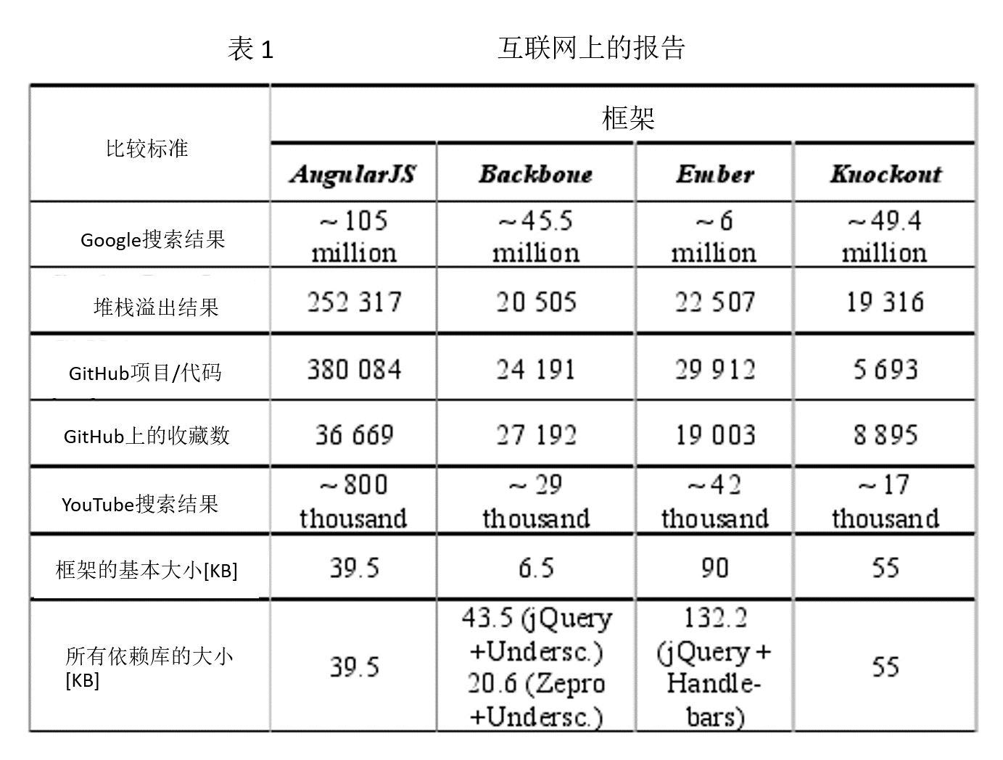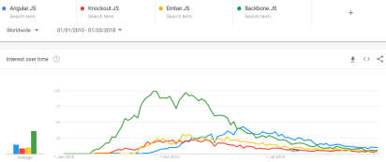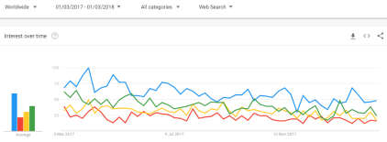
图1. 2010-2018期间以及2017/3/1 – 2018/3/1期间用户兴趣图
比较这些框架的另一个重要因素是它们的大小。由于用户在应用程序加载方面没有太多耐心，因此在Web应用程序中这一因素非常重要。最小化的版本大小比较也展示在表1中。
Backbone更像是一个库而不是一个框架，研究表明，它可以使快速应用程序快速响应用户操作。Backbone有许多插件可以与它集成以获得所需的功能。与AngularJS相比，具有更大库的Ember和Knockout使我们更容易通过自己做这些事情来做事，例如在更改模型时自动刷新视图组件，Backbone不是这样，并且使用它产生更多代码。更少的代码意味着更容易测试和更少的错误空间。 Ember拥有最大的库，但它可以是一个优势，因为它提供了大量的内置支持。Ember对大型项目可能是的正确选择。

- 测试和安全分析
所有四个框架都支持不同类型的测试，包括功能（黑盒）测试和结构（白盒）测试。这些技术支持最着名的JavaScript测试模块，例如用于AngularJS的Karma和Jasmine，用于Backbone的Mocha、Jasmine和Sinon等等。在AngularJS中，完全支持依赖注入，这在软件测试方面是一个很大的优势。Web浏览器中有不同的扩展，例如谷歌浏览器，以帮助调试，由开发分析框架的团队开发。使用Angular Batarang可以实现调试AngularJS。加载Batarang时，可以选择我们感兴趣的范围和具体要素。除了读取元素的值之外，Batarang还提供了测试性能，可视化依赖图等的功能。与Ember一起使用的插件是Ember Inspector。该工具提供了Ember应用程序各个部分的视图，模型处理以及路径的详细视图。Knockout Context Debugger添加了包含显示任何所选元素的当前绑定的元素的部分。Backbone Debugger实时显示应用程序中的所有模型，集合，视图和角色。
A．表现
除了大小之外，应用程序的速度还受其他因素的影响，因此我们无法明确判定哪个框架速度更快。应用程序的速度还取决于我们应用程序源代码的结构。为了进行比较，附上了一个简短测试的结果，该测试打印了500个数字，在所有四种分析技术中发布。测试显示每种技术中每秒的操作次数。在这个测试实例中，如图2所示，AngularJS已经显示出了最佳性能。
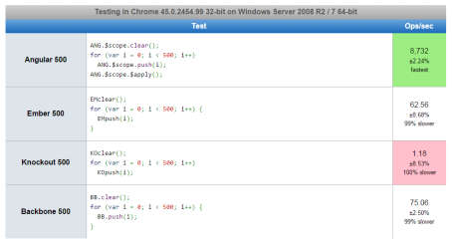
图2.分析框架的性能测试

B．安全性
Retire.JS工具有助于发现我们的JS应用程序的漏洞。Retire.JS建议根据发现的漏洞改进五个不同版本的AngularJS，一个版本的Backbone和十五个版本的Ember。AngularJS和Backbone都没有常见的漏洞和暴露（CVE），但Ember有五个公共CVE文档。应用程序中最容易受到攻击的地方是模板。它们是DOM最常被攻击的地方。Backbone和Ember不使用自己的模板操作库，而AngularJS使用自己的模板系统。Knockout允许执行注入HTML5数据属性的任意JavaScript，因此这是受攻击最多的部分。当调用ko.applyBindings函数时，位于databind属性中的每个JS程序代码都将执行一次。正如2013年的项目Mustache-security所研究的那样，所有四个库都在不同程度上容易受到这个因素的影响。用于确定模板系统安全性的排名系统具有以下特征：
- {} SEC-A是否在不使用eval或Function的情况下执行模板表达式？ （是=通过）
- {} SEC-B执行范围是否隔离或沙盒？ （是=通过）
- {} SEC-C只能将脚本元素用作模板容器吗？ （是=通过）
- {} SEC-D框架是否允许，鼓励甚至强制分离代码和内容？ （是=通过）
- {} SEC-E框架维护者是否有安全响应程序？ （是=通过）
- {} SEC-F框架是否允许或鼓励使用安全的内容安全策略（CSP）规则（是=通过）

分析框架的结果在表2中给出。使用underscore.js而不是Backbone，是因为Backbone使用的是它自己的模板。

表2. 测试分析框架的安全性
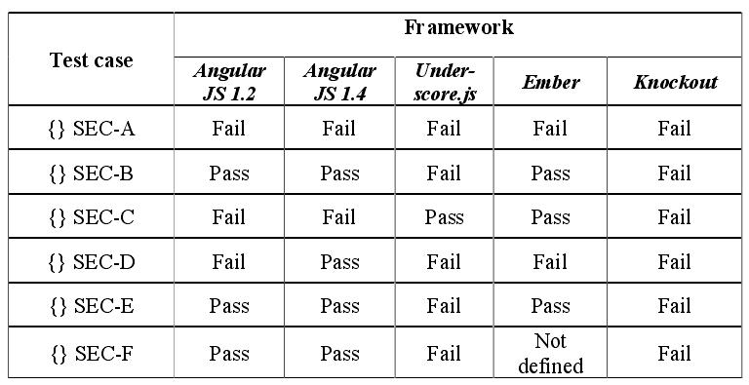

- 分析JavaScript框架的优缺点
Backbone仅代表应用程序的核心，或代码编辑的方式。 我们可以用各种插件来丰富Backbone；没有这些插件，它就是一个小型库，不会带来很多新东西。AngularJS是增长最快，变化最快的，因此IT公司仍然没有在很大程度上选择该技术。Ember在它提供的功能方面类似于AngularJS，但是互联网上有很多关于它的内容在实践中不起作用。Knockout没有集成路由，这在AngularJS中可用。 AngularJS还包括依赖注入概念，提供许多服务（$ http，$ log，...）、模块、过滤、表单验证等。例如，这些概念未在Knockout中实现。Knockout可以用作不太复杂的应用程序中的框架，不需要很好的用户界面显示控制。
表3显示了系统架构方面的比较和技术可能性。作为比较的第一个标准，分析了框架的体系结构。 所有这四种技术都基于MVC架构的变体。 Backbone被分配给MVP体系结构，其中HTML和DOM表示View组件，Backbone View表示Presenter组件。

表3.体系结构和技术可能性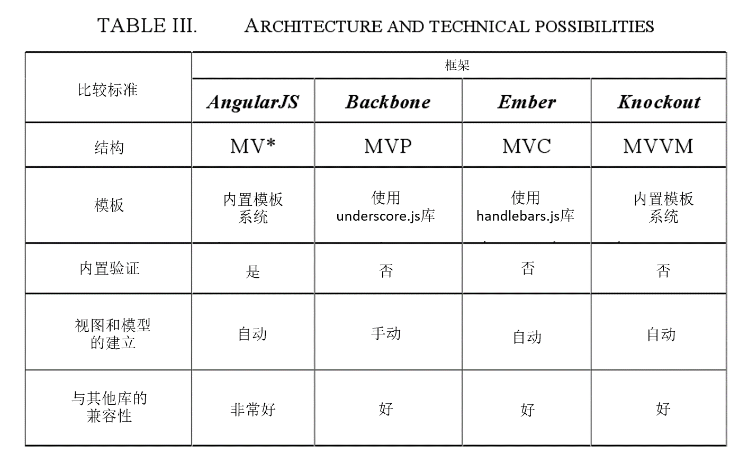

分析的第二个标准是使用模板的方法。Backbone使用underscore.js来处理模板，Ember使用handlebars.js，而Knockout有自己的集成系统用于模板处理。然后，分析了视图和模型绑定以及刷新网页的方法。AngularJS，Ember和Knockout在模型更改时提供自动刷新视图，这与Backbone恰恰相反，每次我们想要刷新View时都必须调用render函数，这会给程序员留下很多控制权。
研究中遇到的一个问题是使用Backbone时内存泄漏的问题。因此，如果用户对JavaScript不够熟悉，最好选择其余三个框架中的一个。

表4包含以下比较标准：技术文档和Web浏览器支持，或与移动平台上某些Web浏览器的兼容性。技术文档以1（最差）到5（最佳）的比例显示，其中评估包括这些框架的官方网站的文档，具有w3schools等官方教程的站点，以及活跃用户支持的官方论坛。
对本文中学习技术所需的时间进行了分析，结果如表5所示。熟悉该框架的最短时间是使用Knockout，最长的是Backbone。
AngularJS是分析框架中最复杂的，但它有大量优秀的教程，使学习更容易。 此外，还分析了这些JavaScript框架的语法。 AngularJS语法是最简单的，因为它需要最少的额外代码，Knockout稍微困难一些，而Backbone和Ember需要大量额外的代码才能编写。评级如表V所示，从1（最差）到5（最佳）。 表五还显示了一些使用这些框架的知名客户公司，根据这一标准，Backbone最为突出。

表4.文档和WEB浏览器兼容性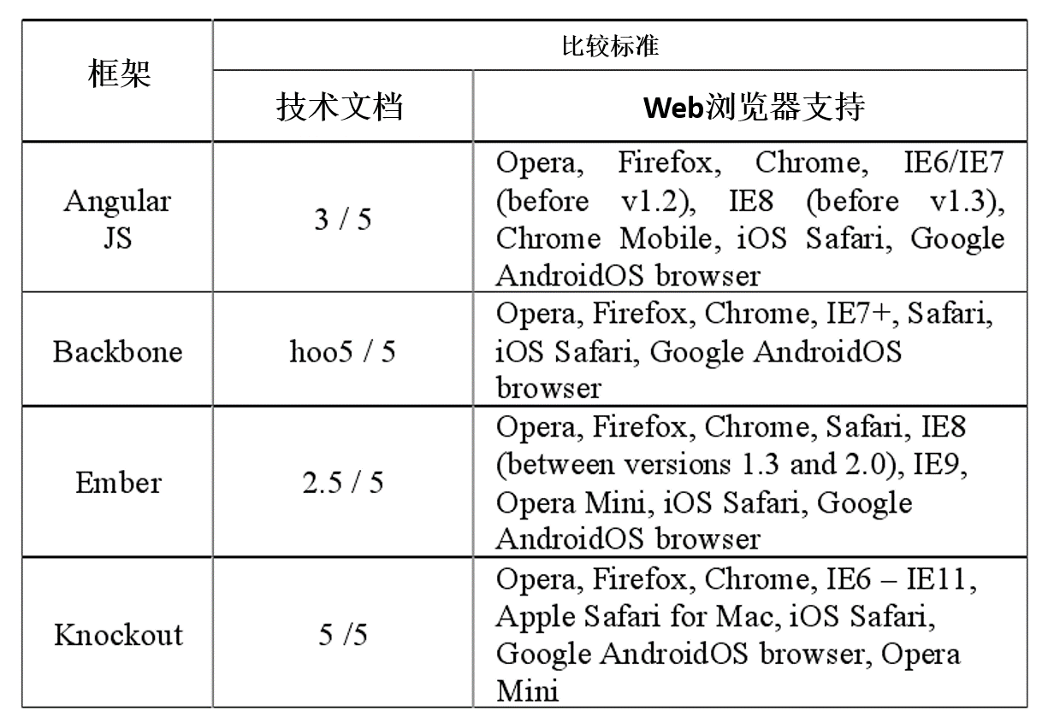

表5.学习时间和复杂性
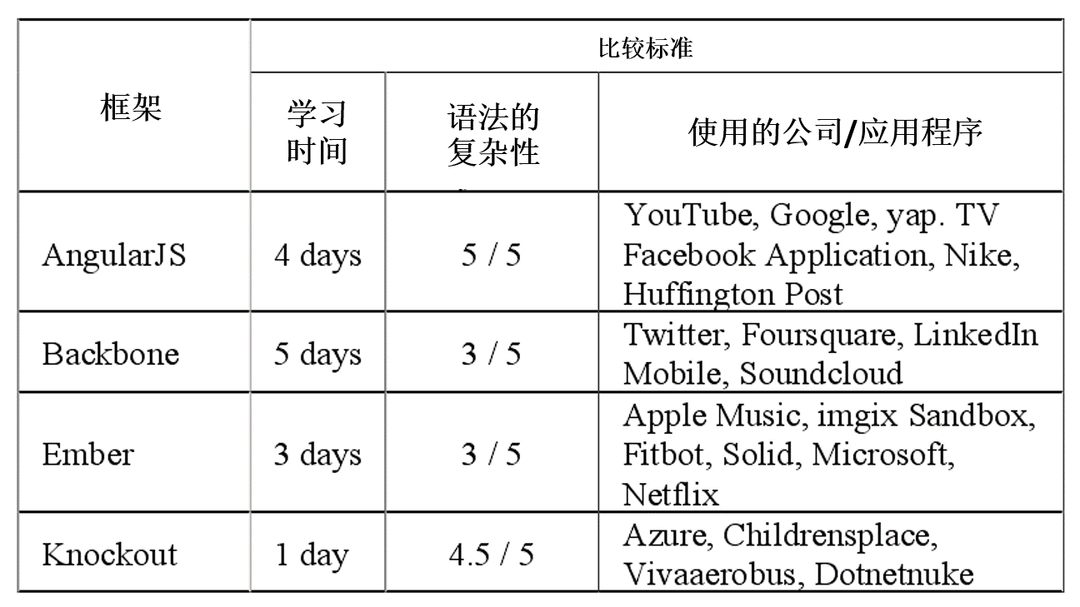

- 结论
在本研究论文中，给出了基于JavaScript技术分析的当前顶级框架。 影响框架选择的因素很多，主要是需要知道Web应用程序结构以及应该从框架中获得什么样的帮助。分析显示Backbone与AngularJS、Ember和Knockout有很大不同，因为它给开发人员留下了很多决策。剩下的三个框架提供了更多的完成功能，并且自己做了很多决策。AngularJS、Ember和Knockout提供的功能包括自动内容更新，通过程序进行数据管理，基于特定标准的相对简单的内容过滤，列表排序等。所有四个框架都将程序结构分成不同的部分，因此创建了一个更易读的代码，这对于大型Web系统的开发非常重要。作业划分为明确定义的部分由其架构提供，该架构基于MVC的变化。每个框架也有一些不好的方面，这些方面与应用程序安全性，测试，执行速度和技术文档有关。
[单击此处添加外文原稿题目]
[单击此处添加外文原稿正文]

以下是说明文字，正式成文后请删除。
外文原稿可以直接使用复印件。

